Техническое задание на прицеп двухосный НЗЭА-002

Прицеп двухосный НЗЭА – 002
(или эквивалент)

Прицеп должен быть предназначен для установки (монтажа) на нем специзделий (дизельных генераторов), а также перевозки различных грузов и может эксплуатироваться в составе основного тягача по дорогам с твердым покрытием и грунтовым дорогам.

Прицеп должен быть рассчитан на эксплуатацию и безгаражное хранение при температуре окружающего воздуха от + 40°C до - 40°C и относительной влажности воздуха до 98%.
Основным тягачом прицепа является автомобиль ЗИЛ 5301.
Допускается возможность эксплуатации с автомобилями КАМАЗ 4308 или с аналогичным по техническим характеристикам автомобилем по дорогам с твердым покрытием, при этом максимальная скорость автопоезда не должна превышать 80 км/ч.

Основанием для установки перевозимого оборудования должен являться несущий стальной лист, позволяющий закреплять на нем оборудование без применения дополнительных конструкций (рам) и обеспечивающий жесткость всей конструкции.

Прицеп должен иметь тормоз наката, стояночный тормоз, резино-жгутовую подвеску и боковые стояночные упоры.

* Введите ваши данные, либо оставьте исходные.

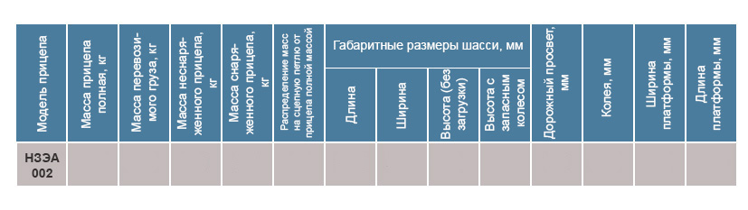

 | 2900 | 2000 | 850 | 900 | 50 | 5700 | 2400 | 950 | - | 250 | 2150 | 1700 | 3200

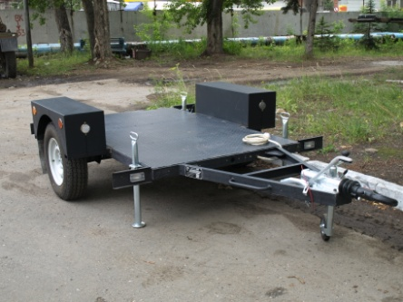
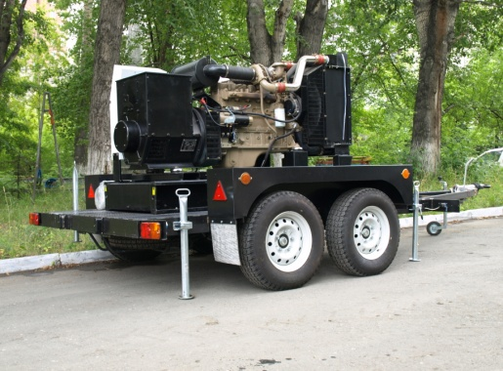
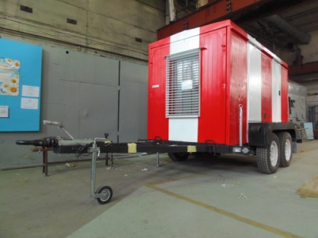

Для того, чтобы мы вам подготовили бесплатное ТЗ, вам требуется заполнить специальную форму на нашем сайте. Для этого осуществите переход по данной ссылке:
ОПРОСНЫЙ ЛИСТ

О нашей компании
Мы крупнейшая за Уралом компания, приоритетными направлениями деятельности которой являются проектирование, разработка, изготовление, поставка и дальнейшее сервисное обслуживание систем гарантированного электроснабжения на базе дизельных электроагрегатов мощностью до 2500 кВт и напряжением 0,4 кВ/6,3 кВ/10,5 кВ различного исполнения.

КАЧЕСТВО ПРОДУКЦИИ
Все дизельные генераторы проходят обязательные приемо-сдаточные испытания в соответствии с утвержденной на предприятии «Программой испытаний ДГУ». На основании протоколов испытаний на изделие выдается сертификат.
Производственные площади предприятия оснащены испытательными климатическими камерами тепла и влаги, дождевания, холода. Камеры имитируют все погодные условия для испытания оборудования, чтобы убедиться, что изделия могут функционировать вне зависимости от климатических параметров и перепадов температур.

ГАРАНТИЯ
Стандартная гарантия на изделия ЭТРО составляет 12 месяцев или 2000 моточасов (что наступит раньше). В зависимости от модели дизельной электростанции и объекта, для которого предназначена установка, возможно увеличение гарантийного срока до 24 месяцев.
Началом срока гарантийного периода является дата продажи или специально оговоренный срок в соответствии с договором (доставка на объект, проведение монтажных и пусконаладочных работ и т.д.).

ДОСТАВКА
Выгодное географическое расположение в центре страны выделяет предприятие среди конкурентов, что дает возможность сократить сроки доставки и транспортные расходы.
Компания ООО «Торговый Дом Электроагрегат» осуществляет оперативную доставку дизельных генераторов любой мощности и любого исполнения на объект заказчика любым видом транспортных средств (автомобильным, железнодорожным, речным/морским или авиа) в любой регион России: как в близлежащие города и населенные пункты, так и отдаленные.

СЕРВИСНОЕ ОБСЛУЖИВАНИЕ
Компания выполняет гарантийное и сервисное обслуживание, монтаж и пусконаладку дизельных генераторов.
В распоряжении сервисного центра имеются несколько мобильных бригад для обеспечения возможности диагностики, ремонта и обслуживания дизельных электростанций любой мощности непосредственно на объекте.
КОНТАКТНАЯ ИНФОРМАЦИЯ
Общество с ограниченной ответственностью «Торговый Дом Электроагрегат»
Адрес: 630015, Новосибирск, Планетная, 30
Время работы:
Пн-Птн - с 9-00 до 18-00 без обеда
Сб, Вск - выходной
Многоканальный телефон: 8 (800) 250-75-89 (звонок по России бесплатный)
e-mail: info@td.eag.su
Торгово - выставочный зал:
Единая справочная: +7 (383) 278-72-25
Менеджеры по продажам:
Дьяконов Алексей +7 (383) 278-72-08 dyakonov@eag.su
Шмонин Сергей +7 (383) 278-74-36 shmonin@eag.su
Каторжанина Елена +7 (383) 278-74-04 katorzhanina@eag.su
Сервисный центр:
Администратор сервисного центра: +7 (383) 278-73-39

